AGREGAR UNA CAPA DE FONDO
Cuando importamos datos espaciales, a menudo nos gusta visualizarlos en algún tipo de capa de fondo, como imágenes aéreas o un mapa simple. Esto nos permite identificar si Las capas se muestran aproximadamente en la ubicación correcta, y puede ayudar con alguna interpretación preliminar de datos.
Para este ejercicio, utilizaremos el Complemento QuickMapServices.
1. Haga clic en "Web" en la barra de menú en la parte superior, navegue hasta "QuickMapServices Plugin"
2.- "Buscar OSM"; aparecerá el panel de búsqueda de este complemento.
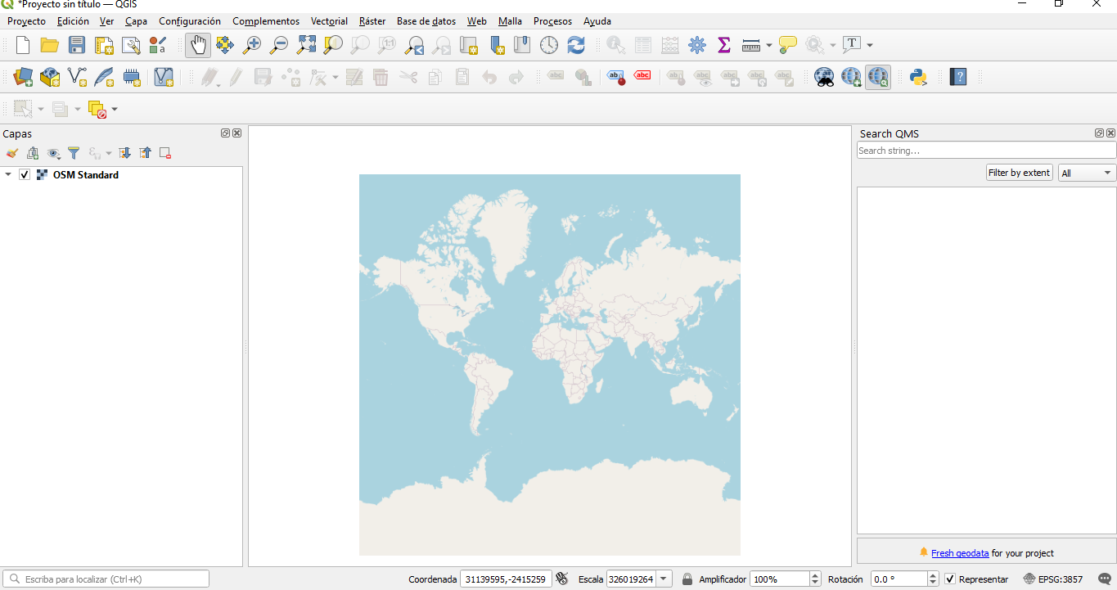

1.- En el Administrador de fuentes de datos, haga clic en el icono "Ráster"
2.- Navegue hasta el archivo deseado; puede especificar el tipo de archivo deseado o navegar cualquiera de los tipos disponibles. Busque la carpeta "DEM 1ArcSec" y seleccione"Imgn31w097_1.".
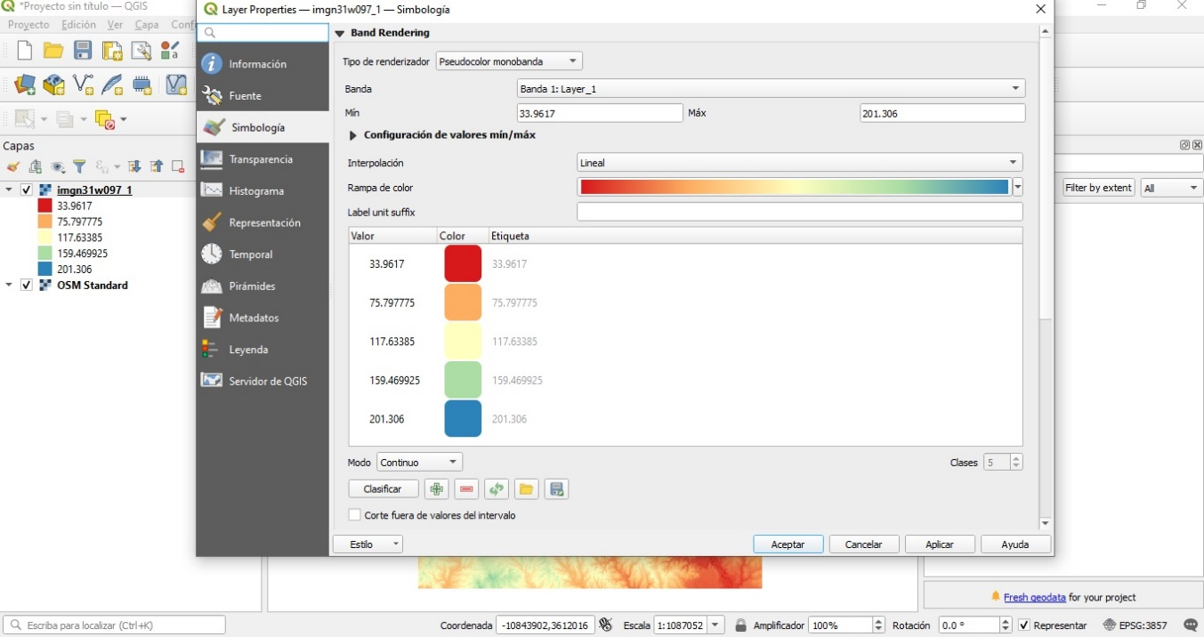
Cambie la paleta de colores para mejorar la visualización.
Haga clic derecho en la capa ("imgn31w097_1") y seleccione "Propiedades"
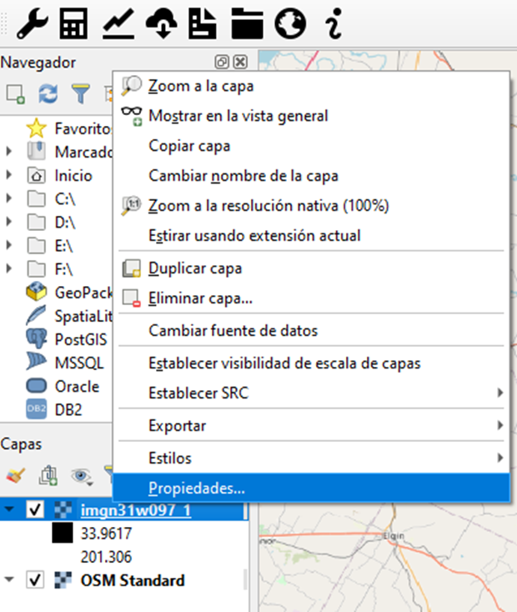

Cambie "Tipo de renderizado" a "Pseudocolor de banda única" (Evite
opciones de banda a menos que esté utilizando imágenes multibanda (p. ej.,
Imágenes Landsat))
▪ Ajuste la configuración Mín / Máx como desee.
• Usando el verdadero "Min / Max" (tercera opción) tendrá el color el gradiente abarca todo el rango de valores en el dataset ráster.
▪ Seleccione una rampa de color que le guste (por ejemplo, el predeterminado es 'viridis') y haga clic en el botón "Clasificar" para configurar los contenedores automáticamente y haga clic en "Aplicar".
Si le gusta, haga clic en "Aceptar", si no, ajuste según sea necesario. Siéntete libre de probar
ajustando otras opciones también.
• También puede ajustar colores y etiquetas en el cuadro de edición a la izquierda.
• Puede utilizar los botones "Guardar estilo" y "Cargar estilo" para utilizar una rampa de color estándar en varios proyectos o capas ráster.

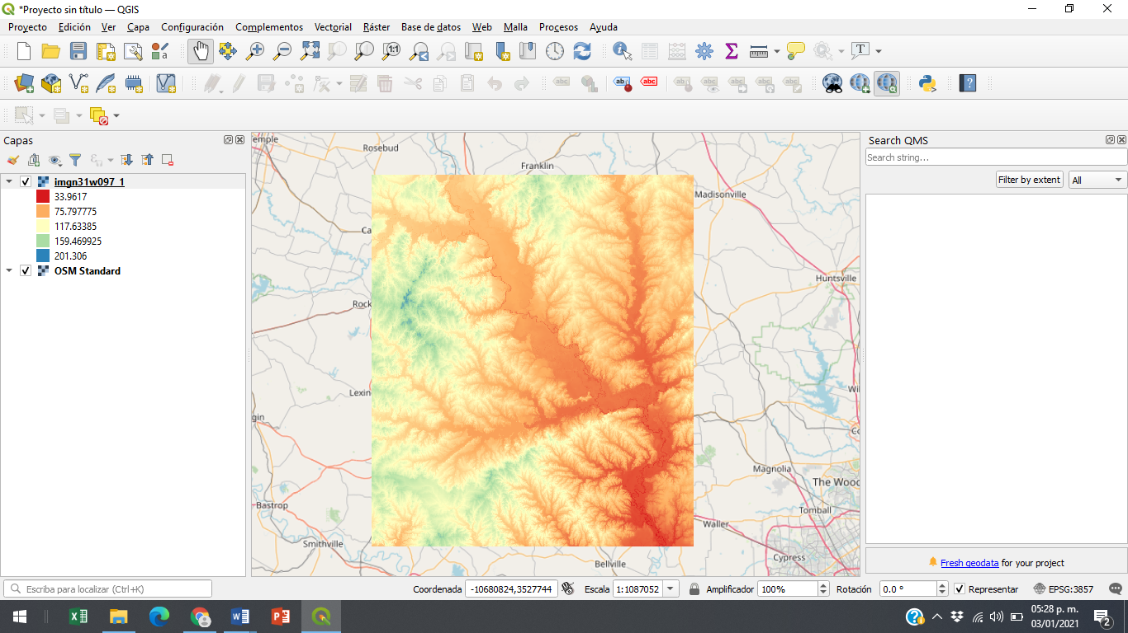
Así queda el modelo de elevación

